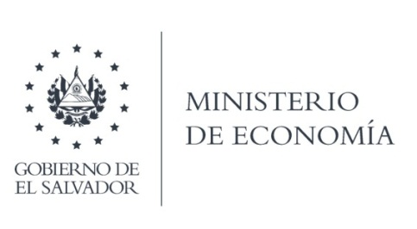

UNIDAD DE ACCESO A LA INFORMACIÓN PÚBLICA (UAIP)

Las gestiones realizadas con la Dirección de Hidrocarburos y Minas (DHVM) a su solicitud de información, responde por medio de correo electrónico lo siguiente:

El motivo del presente es para proporcionar respuesta del requerimiento con referencia
MINEC-2022-0077, referido a:

"Se solicita información sobre el precio del combustible Diese!, Superior y Regular de los últimos 10 años en El Salvador, de preferencia cada mes, en cuanto a las bajas y altas de los precios."

Dicha información se encuentra en la página de la Dirección de Hidrocarburos y Minas, por lo que se proporciona el Link para que puedan ver los precios de referencia de las gasolinas y diésel desde el año 2011 a la fecha, para que realice sus análisis pertinentes.

Link de precios de referencia: https://www.edrhym.gob.sv/drhm/estadisticas.aspx?uid=3

Lic. Laura Quintanilla
Oficial de Información

MINISTERIO DE ECONOMÍA REPÚBLICA DE EL SALVADOR, C.A.
Alameda Juan Pablo II y Calle Guadalupe Edificio Cl - C2, Centro de Gobierno. San Salvador
Teléfonos (PBX): (503) 2590-5600
www.minec.gob.sv

